**Конспект занятия по ознакомлению с окружающим в подготовительной группе**

**"Крым-Россия едины"**

*Автор работы: Абдурагимова З.И., воспитатель МБДОУ ДСКВ "Югорка"*

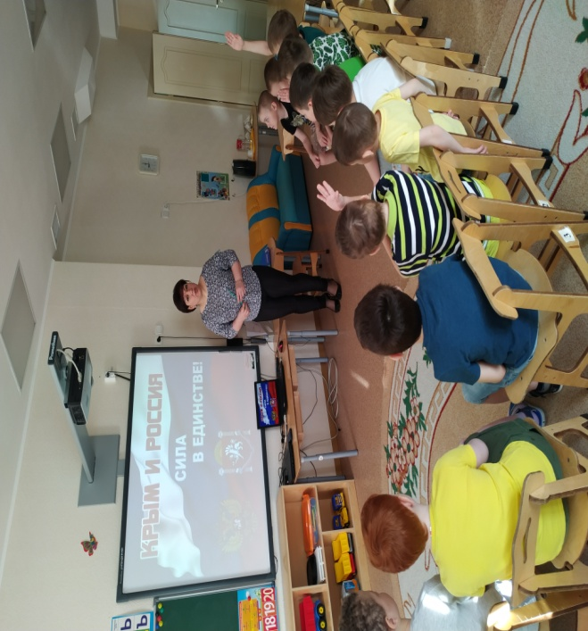**Описание материала:** предлагаю вам конспект непосредственной образовательной деятельности для детей подготовительной группы (6-7 лет) по теме «Крым-Россия едины». Данный материал может быть использован воспитателями старших- подготовительных групп на занятиях по ознакомлению с окружающим. Это занятие направлено на воспитание у детей чувства патриотизма, любовь и уважение к своей Родине к народам ее населяющим .

**Задачи:**   
- расширять представления детей о территории России и Крыма, народах её населяющих Крым;   
- воспитывать уважение к различным национальностям Крыма и России, их культуре, языку, национальной одежде и традициям;   
- воспитывать дружеские взаимоотношения в детском коллективе;   
- знакомство детей с Всероссийским праздником - День Народного Единства; 

**Оборудование:** Картинки, презентация «Моя Россия», воздушный шар (рисунок), карта Крыма, куклы в национальных костюмах, музыкальный центр.

**Предварительная работа:** беседа о родном Крыме как части России, о народах населяющих наш полуостров; рассматривание карты, России, Крыма и мира; рассматривание кукол из набора «Национальные костюмы»,прослушивание песен и музыки народов населяющих Крым.

**Ход занятия:**  
(дети сидят в кругу на коврике, звучит нежная мелодия)  
Воспитатель: Детки сегодня мы с вами отправимся в увлекательное путешествие по нашей огромной стране Как называется наша страна? А наша малая родина? Ответы детей.  
**Воспитатель:** А как вы думаете на чем можно отправиться в путешествие, чтобы хорошо рассмотреть нашу страну? Ответы детей:  
Я предлагаю отправиться в путешествие на большом воздушном шаре. согласны? Ответы детей.  
Тогда объявляется посадка на воздушный шар.   
**Воспитатель:**   
Россия! Россия! Могучая родина,  
Беспредельно огромная как небосвод.  
Даже солнце, пока полпути им не пройдено  
Тебя сразу лучом своим не обымет.  
Сокрушит твоя сила все злые напасти,  
Землю солнце любви твоей светом зальет.  
Ты воздвигла твердыню свободы и счастья,  
Где семья твоих братьев-народов живет.  
*(Демонстрация видео презентации «Моя Россия. )*  
Воспитатель: Дети посмотрите какая огромная страна Россия!(все подходим к карте мира)

Сколько много разных стран в огромном мире. А где наша малая Родина?  
Ответы детей.  
А кто покажет, где находится наш Крым? Вы видите, какой наш родной Крым маленький, каждый может его обидеть.   
*Рассказ воспитателя:*

*Реклама 22*

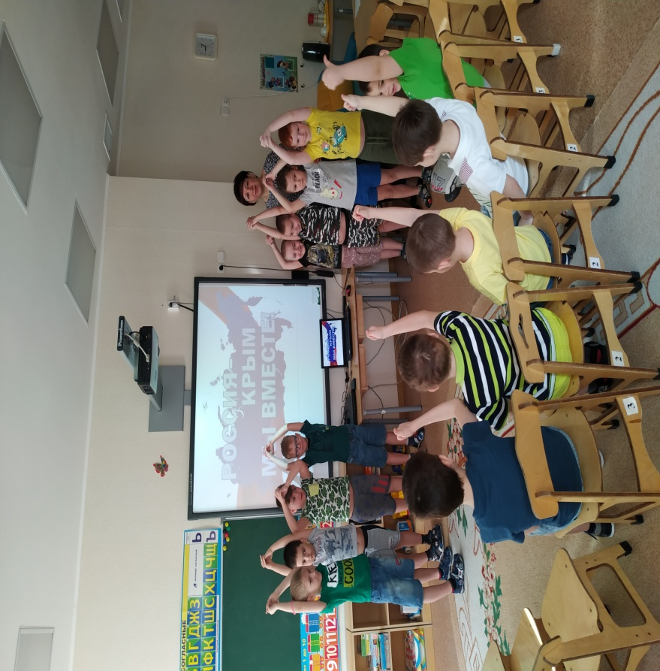Я сейчас расскажу вам интересный случай. Однажды прилетел в наш родной Крым злой черный ворон и закрыл своими огромными крыльями солнце, сразу стало вокруг темно, дети плакали, а их родители не знали как прогнать ворона с крымской земли. Думали, думали и решили попросить помощи у царя птиц – могучего Орла. Прилетел Орел, прогнал черного ворона с нашей земли, и пообещал людям всегда защищать наш маленький полуостров от всякой нечисти.  
И мы с вами сильные и смелые и никому в обиду наш дом не дадим.   
**Физкультминутка:**Приступаем. Для начала   
Только корпусом вращаем.   
Повторяем упражненье,   
Все знакомые движенья. (Вращение туловищем вправо и влево.)   
Разминаем наши плечи,   
Руки двигаем навстречу:   
Вверх летит одна рука,   
А другая вниз пока. (Одна рука вверх, другая вниз, рывками руки меняются.)   
Раз, два, три,   
Корпус влево поверни.   
И руками помогай,   
Поясницу разминай. (Повороты туловища в стороны.)   
А теперь прыжки у нас.   
Дружно скачет целый класс.   
За прыжком — ещё прыжок,   
Прыг да скок, прыг да скок. (Прыжки)  
  
Полетели дальше: Смотрите, Вот и наш КРЫМ! Наш воздушный шар сделал остановку в Крыму(дети садятся на места).  
Рассматривание карты Крыма.  
Что напоминает карта Крыма? Как называют Крым? Почему Крым полуостров? Какие моря омывают Крым? А знаете почему море соленое?  
*Дети рассказывают стихотворение Леонарда Кондрашенко(крымского писателя)*

**Кто посолил море?**

Кто же это подшутил,  
Море, над тобою?  
Пошалил и посолил  
Море голубое?  
Можно в нем воды набрать,  
Да нельзя напиться:   
Можно только полоскать  
Рот морской водицей.  
Видно, соль со всей земли  
К морю притащили,  
Взвесить точно не могли  
И… пересолили!   
*(Слышен стук в двери.)*  
Воспитатель выходит и приносит куклы в национальных костюмах.  
Дети , Крыму как и России живут люди разных национальностей.  
Кто знает каких национальностей наши гости? Ответы детей.  
Да, к нам гости пришли крымские татары,украинцы,россияне.

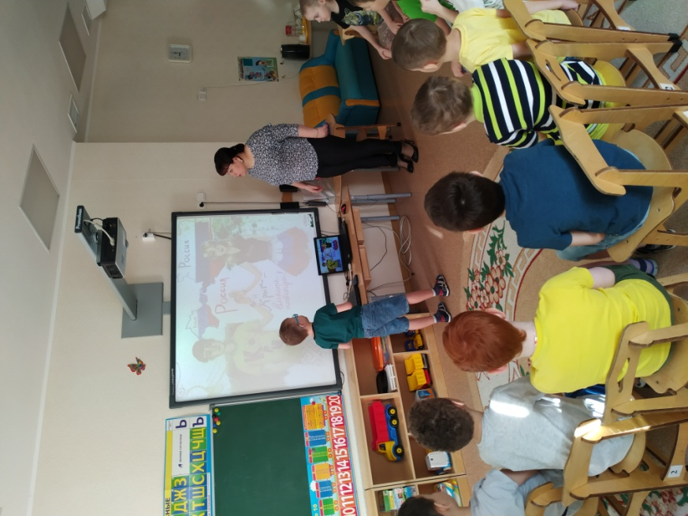Посмотрите как они нарядно одеты? Как можно сказать об одежде наших гостей? Ответы детей (яркие,красочные,вышитые) .Наши гости одеты в национальную одежду, у каждого народа одежда своя. Наши гости хотят с вами поиграть, давайте станем все в кружочек. Сейчас будит звучать музыка, а вы попробуете угадать, кто под нее любит танцевать, я думаю вам это не будит трудно, ведь среди нас тоже есть и крымские татары, и русские ,и украинцы.  
(звучат разные мелодии ,дети танцуют).  
Молодцы, какие вы у меня дружные ребята. Скоро мы будим отмечать праздник «День народного единства» Всех нас объединяет чувство гордости за свою страну — Россию, за ее историю. И в День народного единства мы с особенной силой ощущаем, что мы - единый могучий русский народ, у нас одно Отечество — Россия! И мы горячо любим свою большую и малую Родину. Крым и Россия -едины.  
Послушайте внимательно стихотворение:  
Читает отрывок стихотворения **Н. Майданик «День Народного Единства»**

Едино государство,   
Когда един народ,   
Когда великой силой   
Он движется вперед.   
Врага он побеждает,   
Объединившись в бой,   
И Русь освобождает,   
И жертвует собой.   
Во славу тех героев   
Живем одной судьбой,   
Сегодня День единства   
Мы празднуем с тобой!